Уважаемые родители!
Думаю, Вы согласитесь, что рисование – это одно из самых любимых детских занятий!
Рисование нетрадиционными способами, увлекательная, завораживающая деятельность, которая удивляет и восхищает детей. Необычные материалы и оригинальные техники привлекают детей, можно рисовать, чем хочешь и как хочешь, и даже можно придумать свою необычную технику. Разнообразие изобразительных материалов делает изобразительную деятельность более привлекательной, интересной.
Нетрадиционное рисование – это не значит что-то сложное. Наоборот – именно нетрадиционная техника превращает занятие по изо в простую и веселую забаву. Не надо вырисовывать сложные элементы, не надо виртуозно владеть кисточкой.
Рисование необычными способами вызывает у детей еще больше положительных эмоций. Используя нетрадиционные техники рисования происходит развитие мышления, воображения, фантазии, творческих способностей. У ребенка появляется интерес к рисованию, как следствие желание творить.

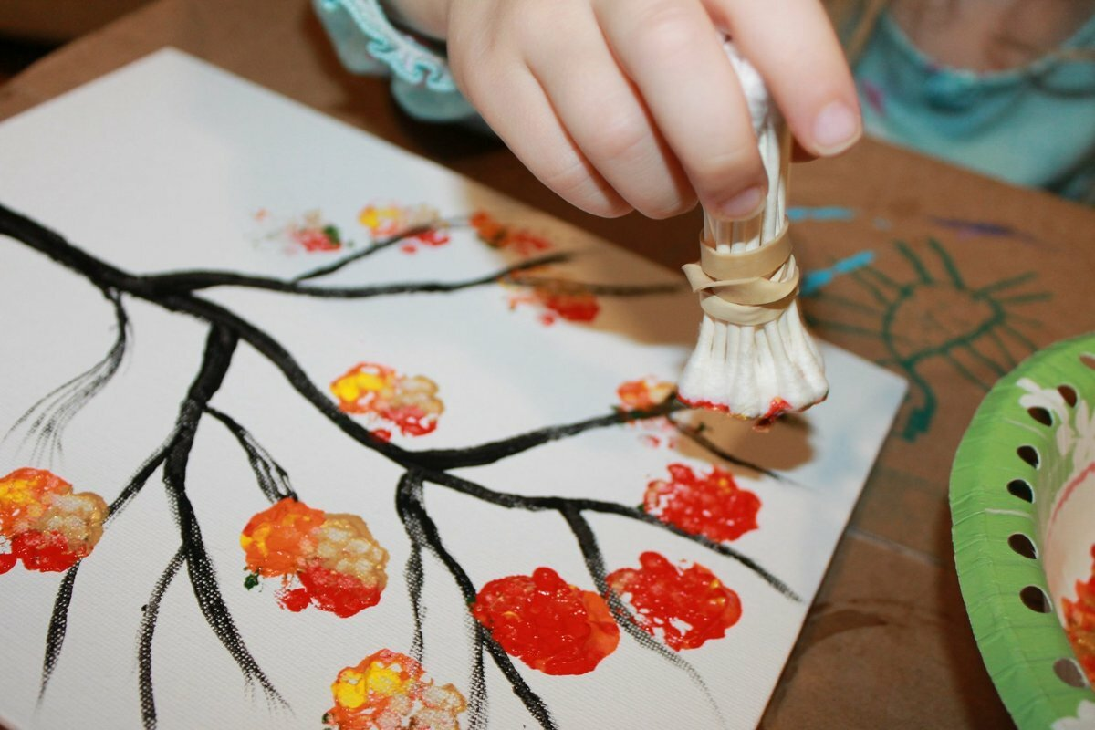
Какие нетрадиционные способы рисования можно использовать дома?
Рисование ватными палочками. Набираем краску на палочку и точками украшаем изображение на листе бумаги. (Елочка, снег, чайник, сарафан, ветка рябины).
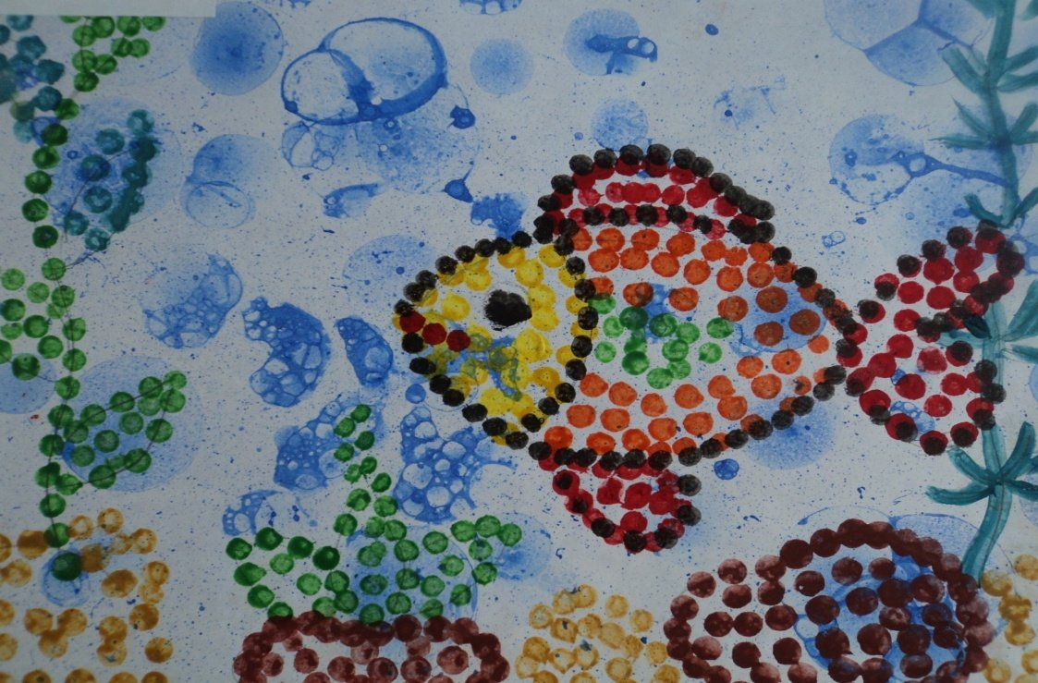

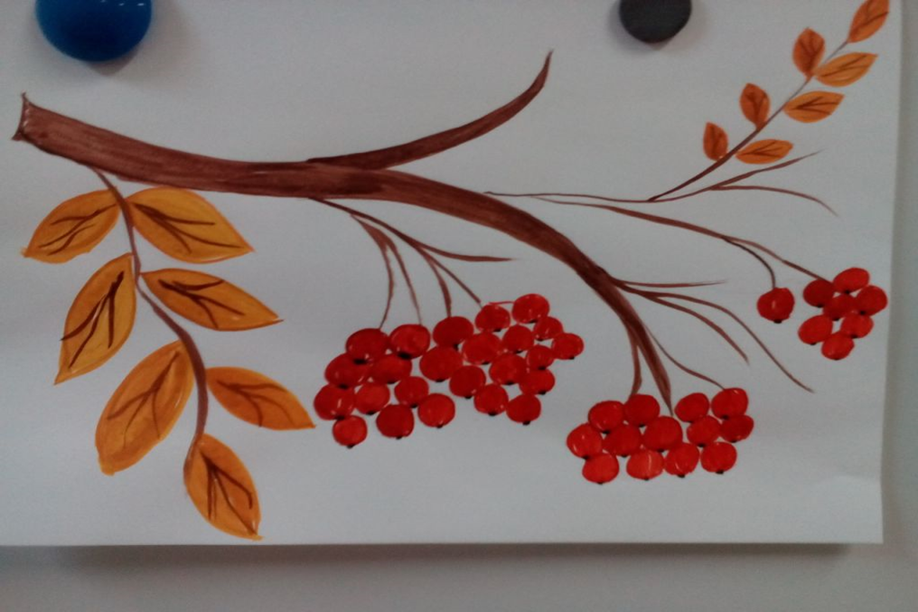
Рисование ладошками. Один из самых первых инструментов, при помощи которого можно создавать яркие и оригинальные шедевры, – это детские ладошки. Шлеп, и отпечаток готов! Наливаем краску в плоскую емкость. Обмакиваем ладонь и прижимаем ее к листу бумаги. (Цветы, рыбки, Дедушка Мороз, лебедь, морковь).
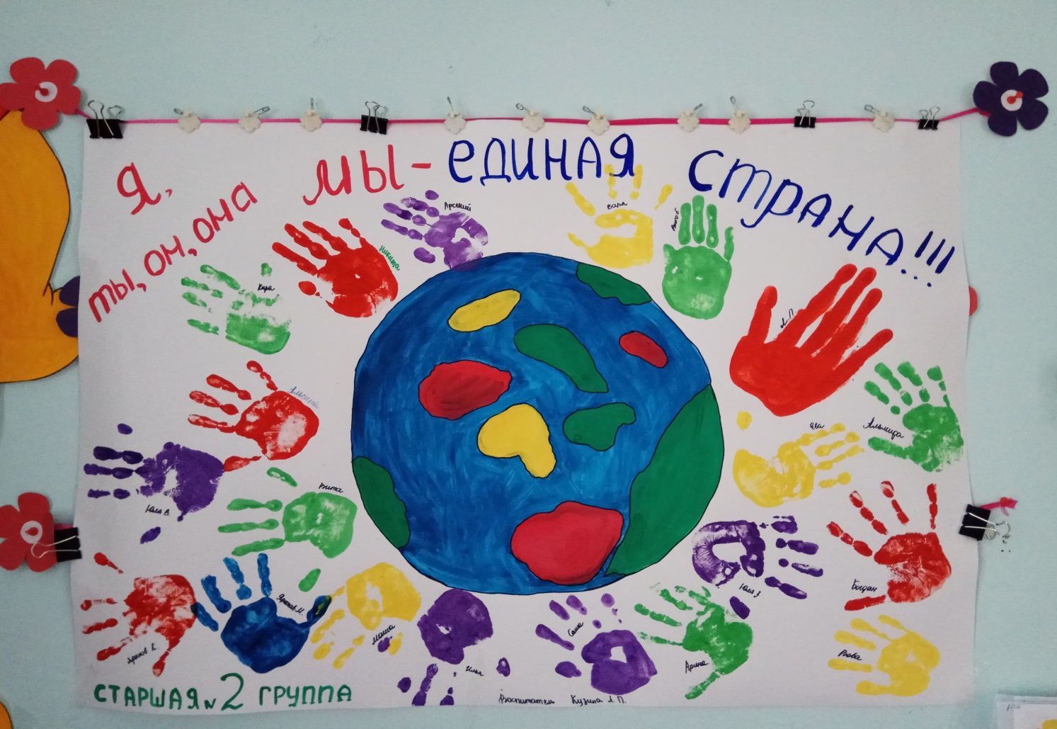
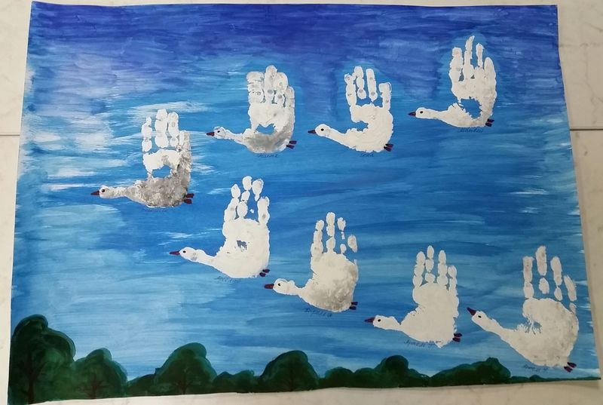
Рисование отпечатками. Простой способ рисования: на отпечатываемую поверхность наносится краска и ставится на лист бумаги отпечаток. Детям очень нравится рисовать с помощью печаток, изготовленных из подручного или природного материала. Для этой цели отлично подходят старые пробки, листики, кусочки овощей (например, печатки из картофеля) и другой бросовый материал.
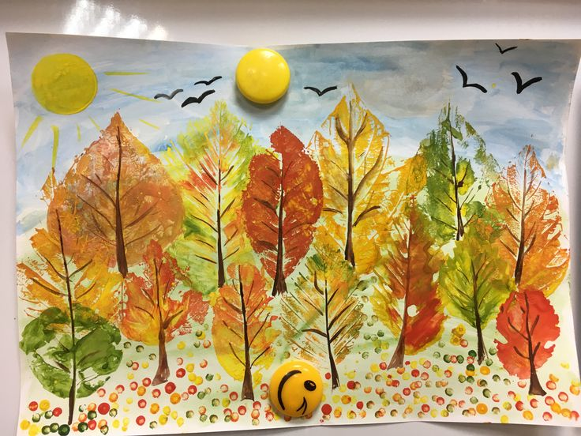
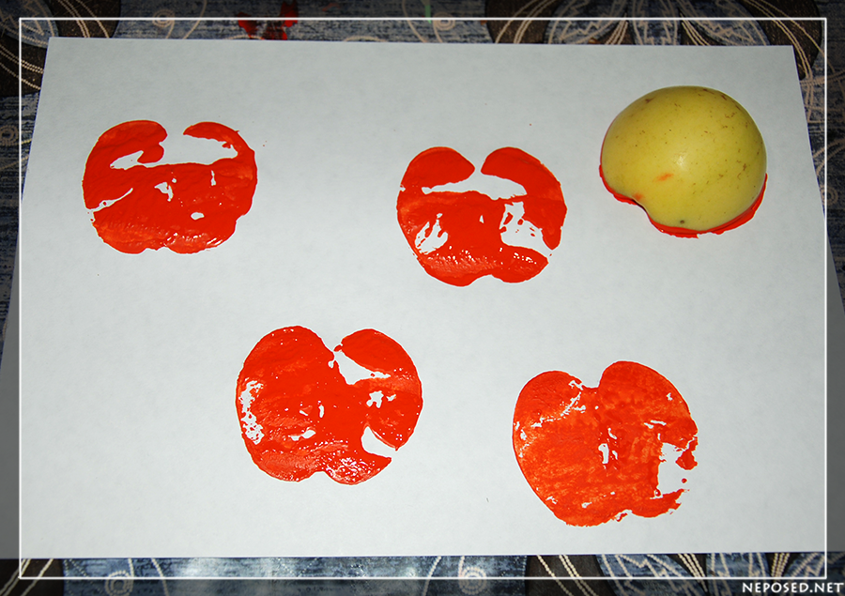
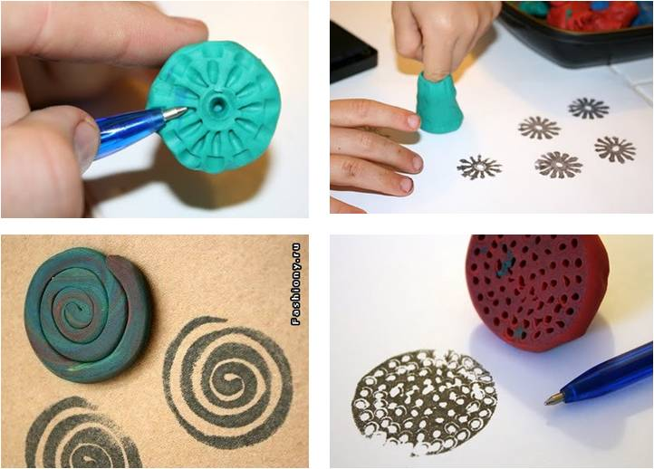

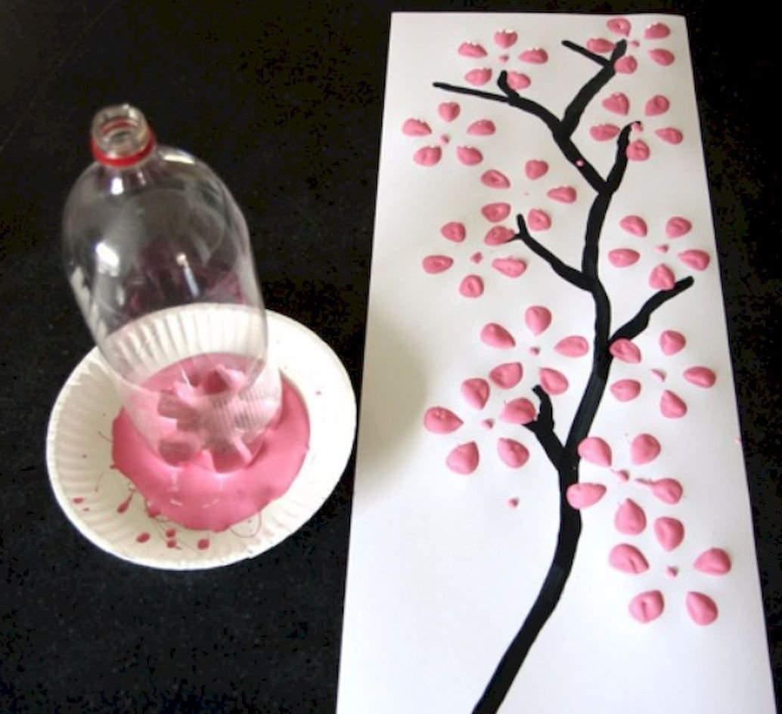

Кляксография. На листе бумаги делается пятно или ставится клякса из акварельной краски. Берем трубочку и выдуваем воздух на кляксу.
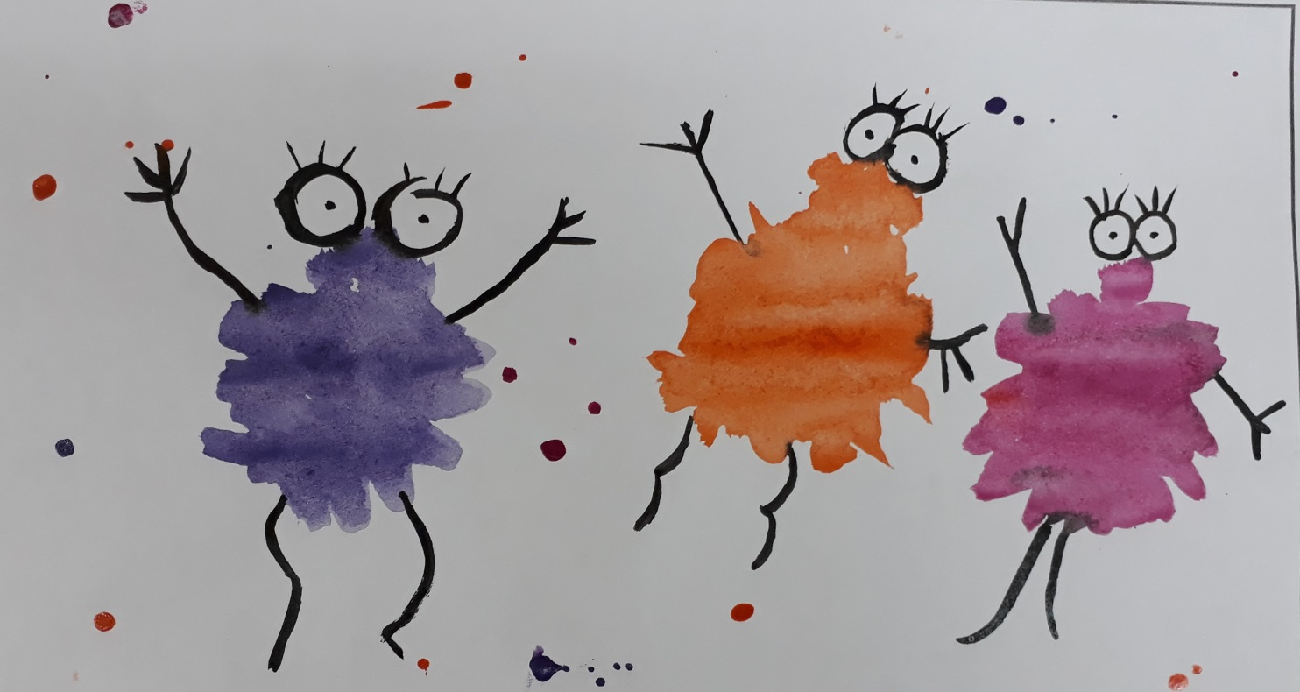

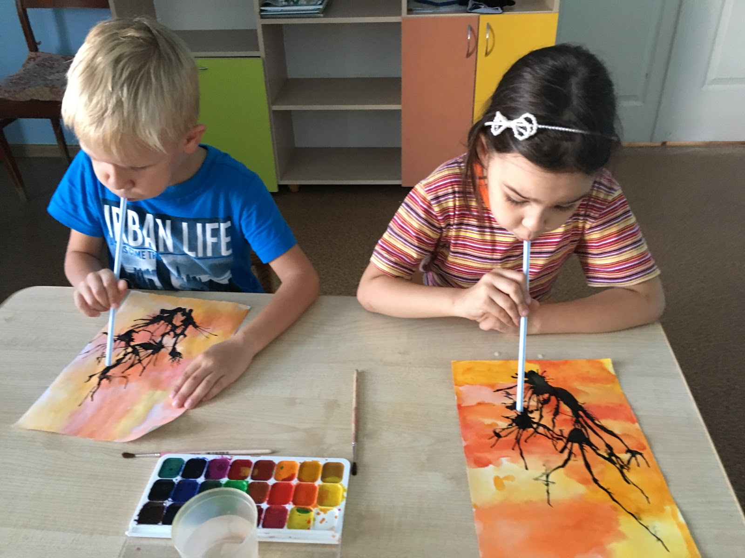

Рисование вилкой. На вилку набираем краску из плоской тарелочки и плоской поверхностью вилки делается отпечаток. Можно рисовать траву, забор, цветы, ежика.
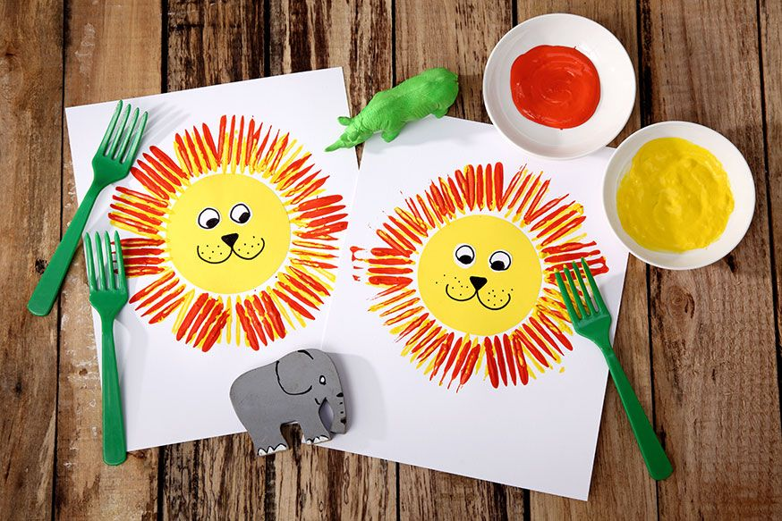
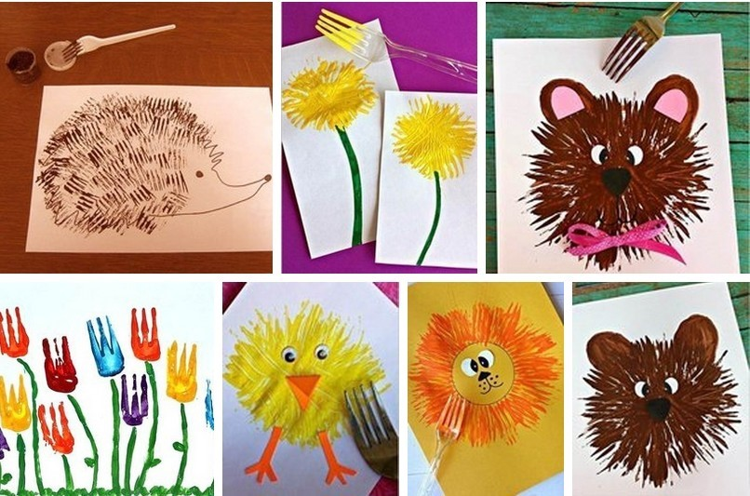
Рисование нитью. Лучше всего рисовать шерстяной нитью. Нить обмакиваем в краску и прикладываем ее к листу бумаги и создаем узор отпечатыванием с движением нити. Шерстяная нить создает причудливый узор, который подходит для изображения тучи, облака, овечки, необычного цветка.
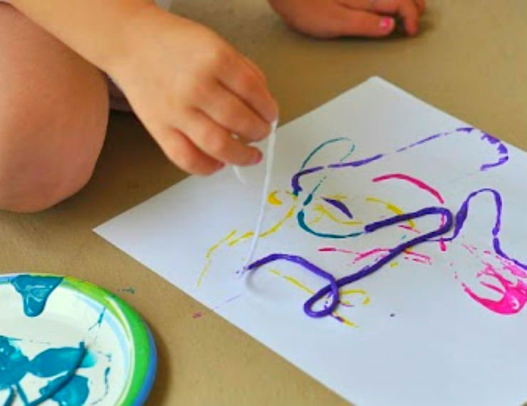
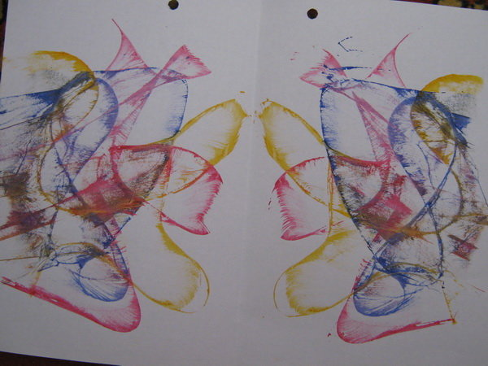
Рисование губкой или кусочком поролона. Кусочек поролона зажимаем бельевой прищепкой, опускаем в краску и наносим отпечатки, которые создают фактурность предмета. Ими рисуют мех животных, пушистые грозди цветов, облака, кроны деревьев.
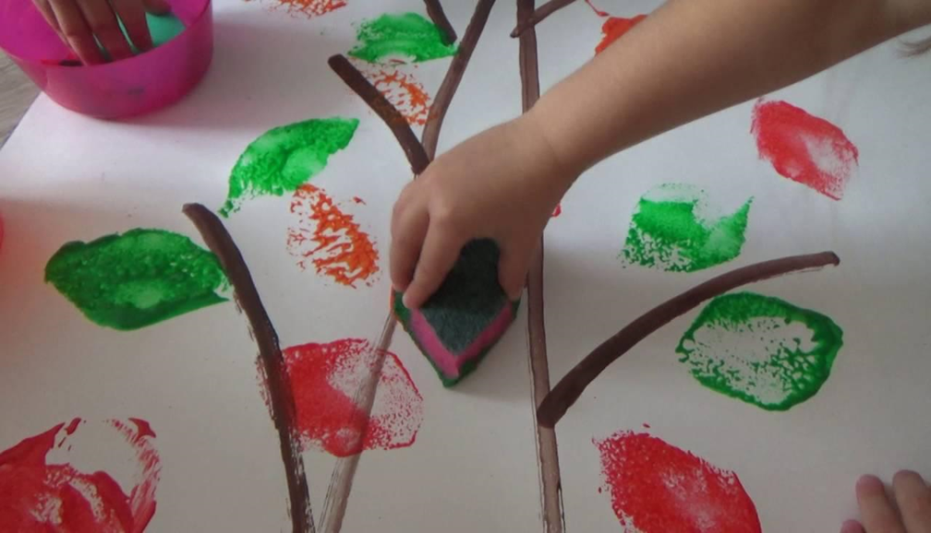
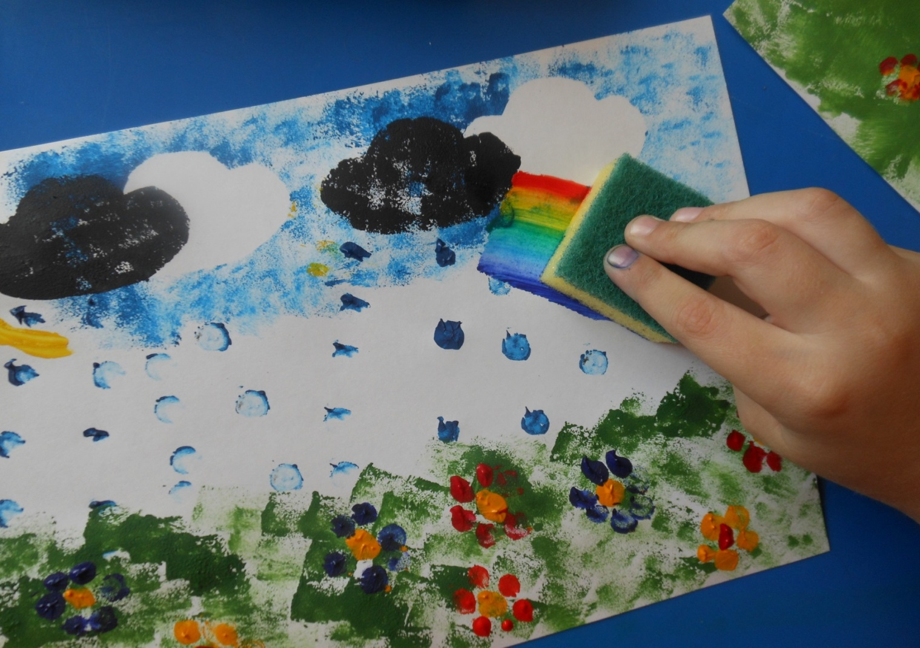
Рисование набрызгом. Понадобится зубная щетка и расческа. На щетку берем немного краски и разбрызгиваем с помощью расчески. Над листом бумаги водим щеткой по расческе. Можно наносить краски разных цветов, получится очень красиво. 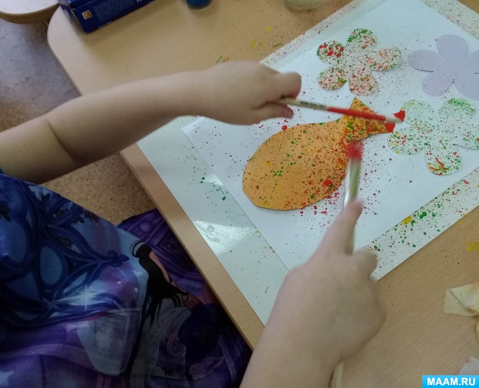
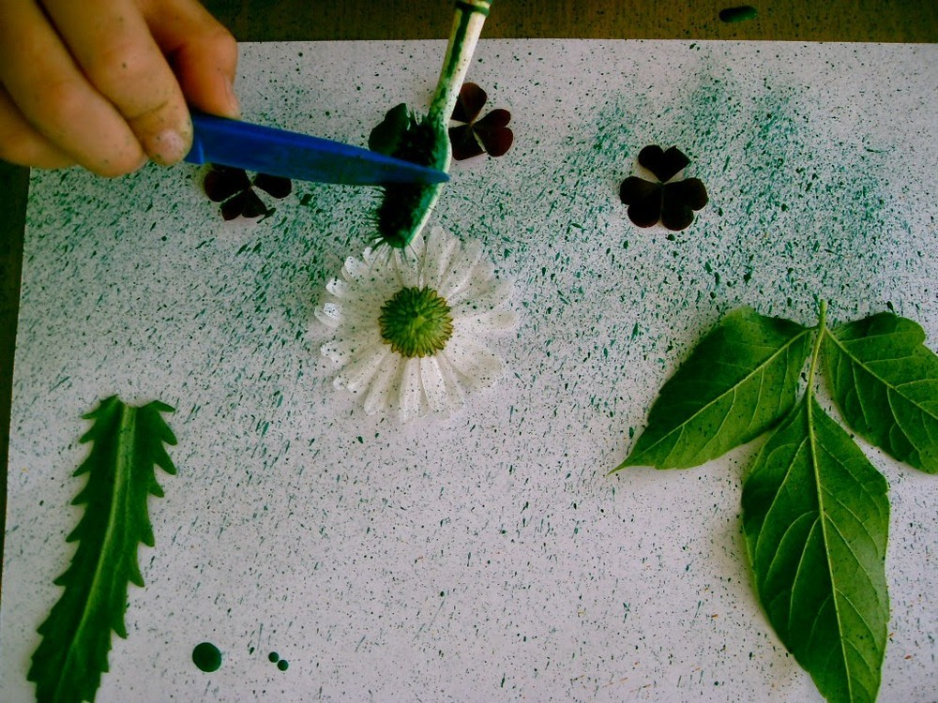
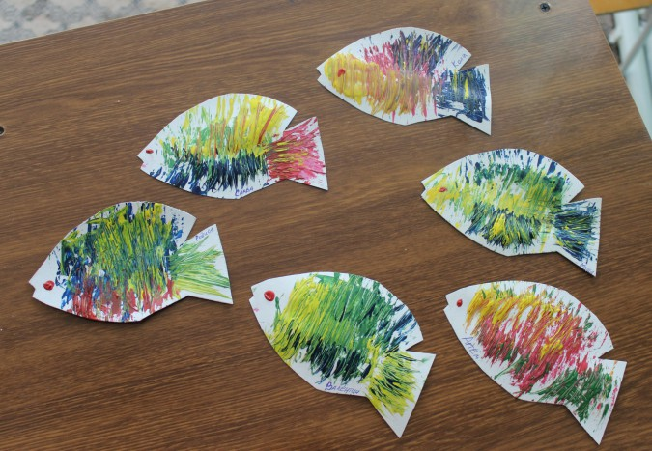
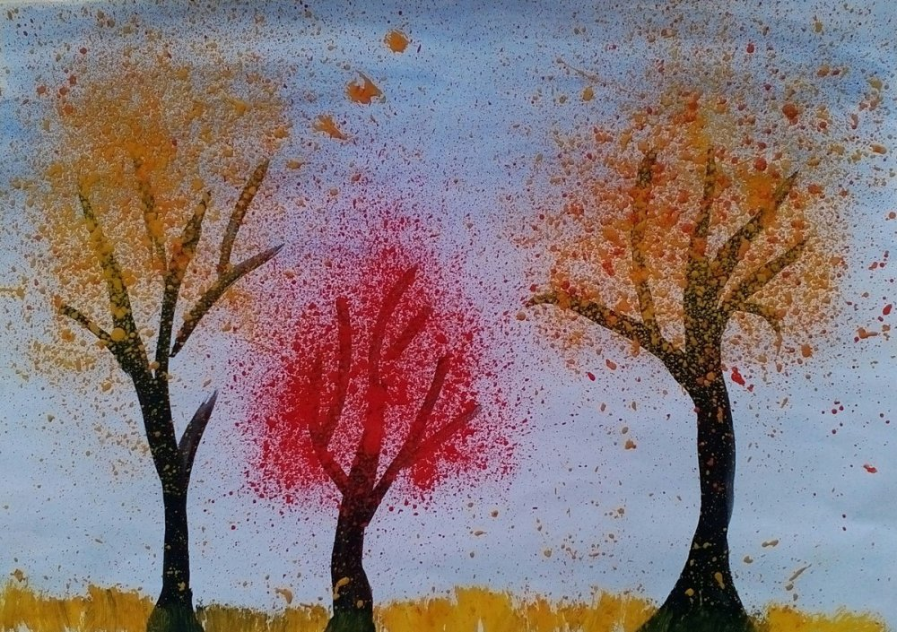

Рисование марлей. К мокрому листу бумаги прикладываем слой марли, расправляя ее. Марлю должна быть неподвижной на бумаге. Сверху марли рисуем кистью с краской. Оставляем рисунок высохнуть. Снимаем марлю – на бумаге остается рисунок в виде отпечатка фактуры марлевой ткани. (Пейзаж, небо, дерево, трава)
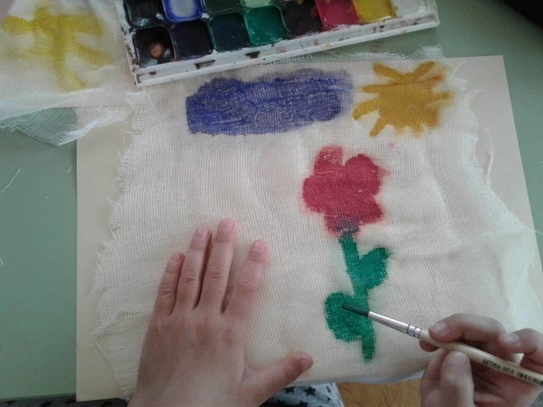
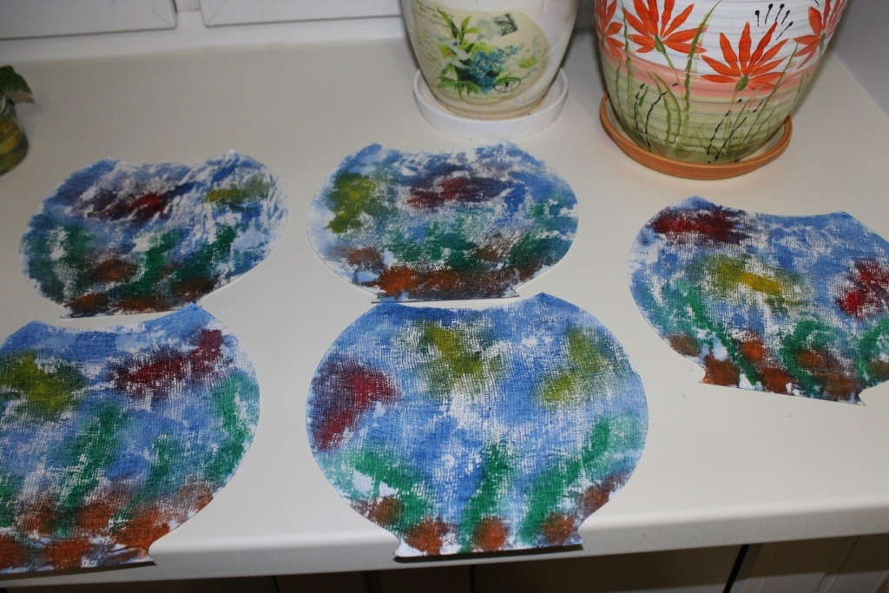
Рисование с использованием пленки. Рисуем рисунок. Пока краска не высохла быстро прикладываем пленку к рисунку в нужном месте и аккуратно, вращающими движениями создаем морщинки пленки на бумаге. В морщинках собирается краска. Дать высохнуть и аккуратно снять ленку.
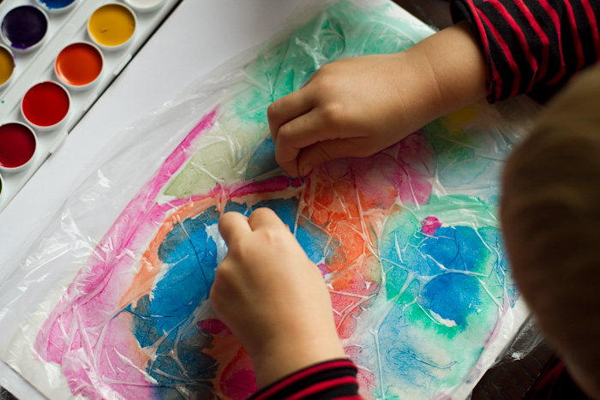
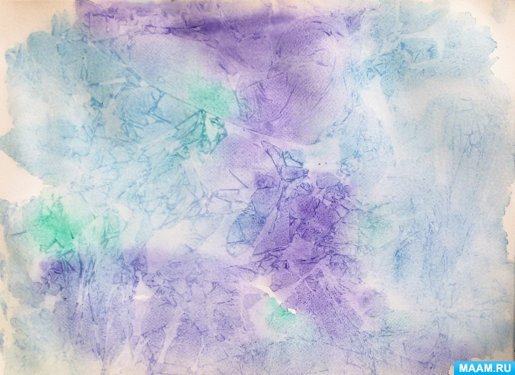
Монотипия. Рисуем симметричные предметы. Для этого складываем лист бумаги пополам и на одной половинке рисуем предмет. Пока краска не высохла, снова складываем лист вдвое. На второй половинке получится отпечаток, После этого изображение можно дорисовать или украсить.
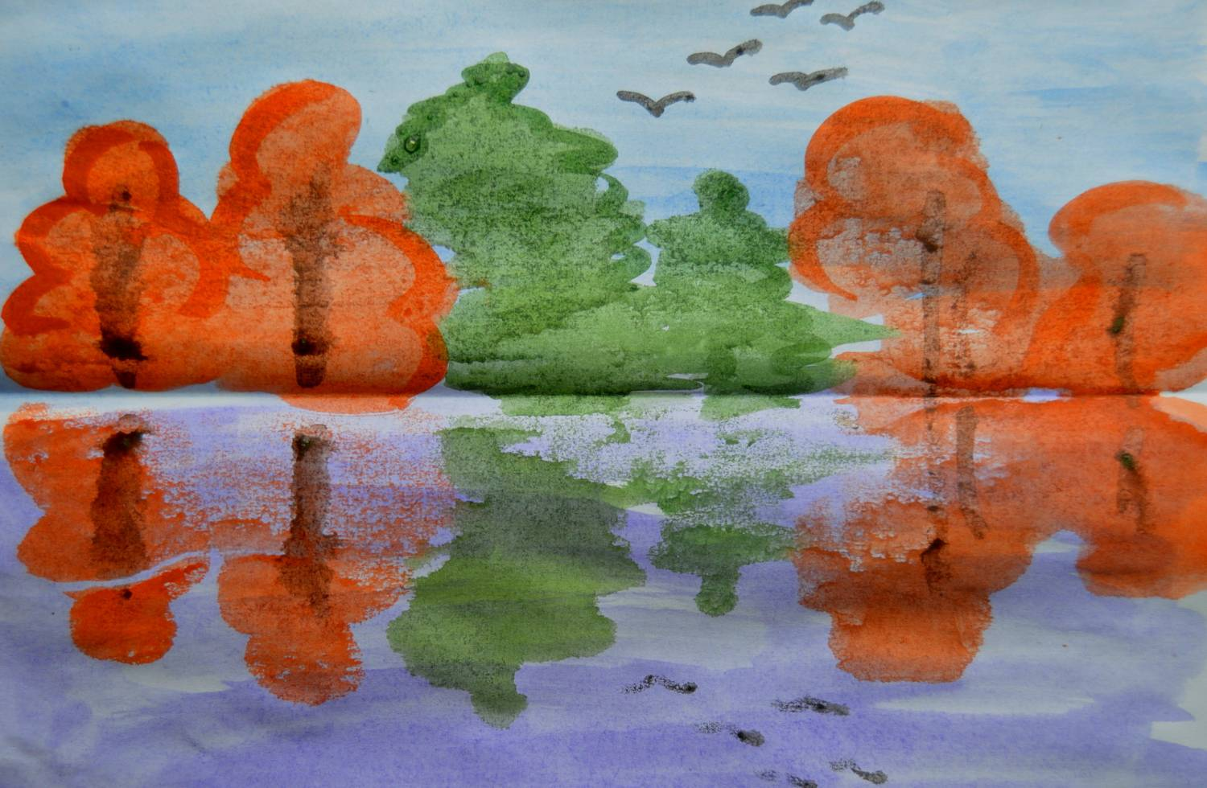
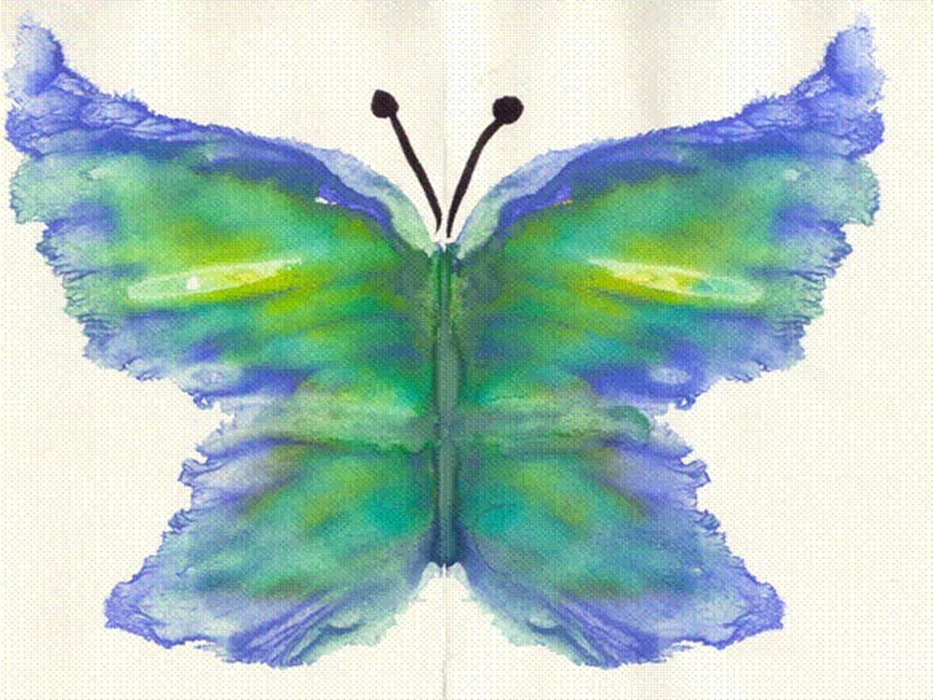

Рисование воздушно-пузырчатой пленкой. При помощи этого чудесного материала можно очень просто нарисовать падающий снег. На пленку наносим белую или бледно-голубую краску и прикладываем ее к листу бумаги с рисунком. При помощи этой техники можно сделать необыкновенный фон для зимней аппликации.
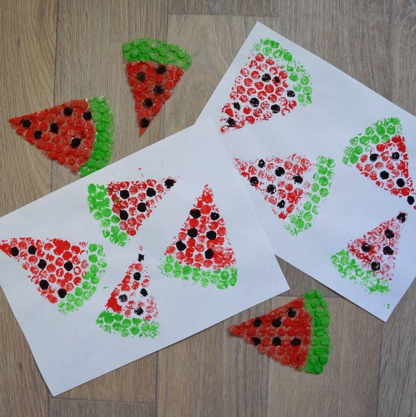
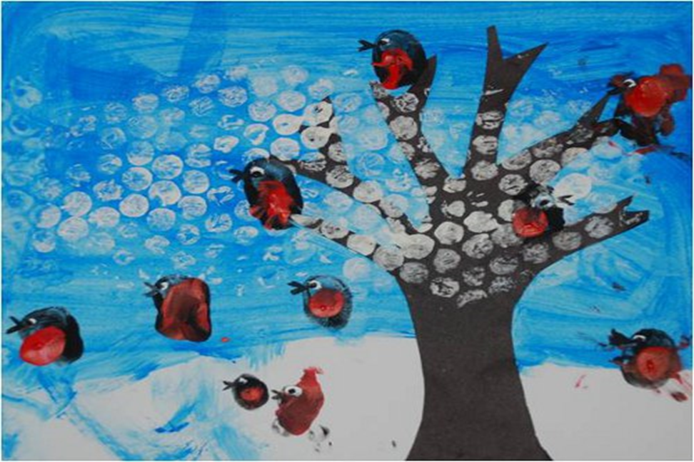
Рисование солью. На лист цветного картона наносим рисунок клеем ПВА. Рисуем картину на тему зимы. Сверху посыпаем соль. Когда все высохнет лишнюю соль стряхиваем.
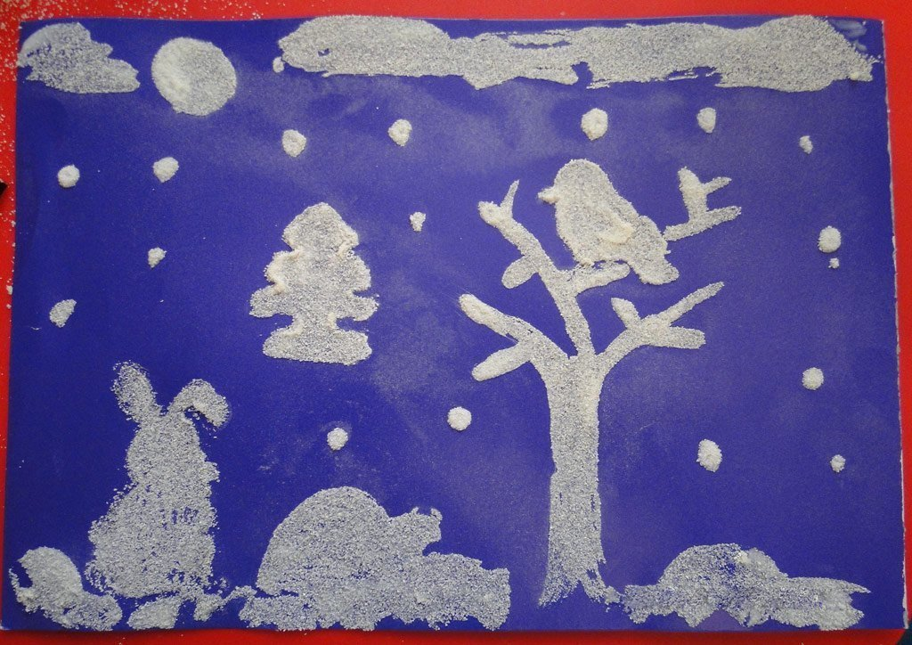
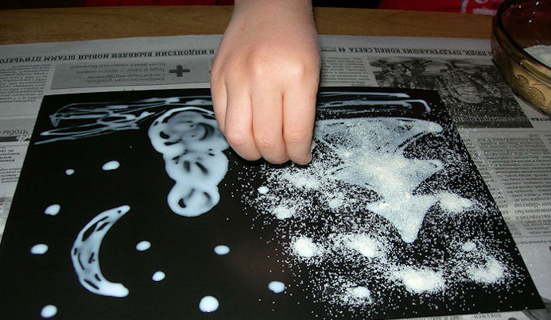
Рисование манкой. Для рисования в этой технике используется цветная бумага или картон. На контур рисунка наносят клей ПВА. Сверху насыпается манка и плотно прикладывают лист бумаги сверху. Затем снимаем бумагу и стряхиваем лишнюю манку. Таким способом создается следующая деталь.
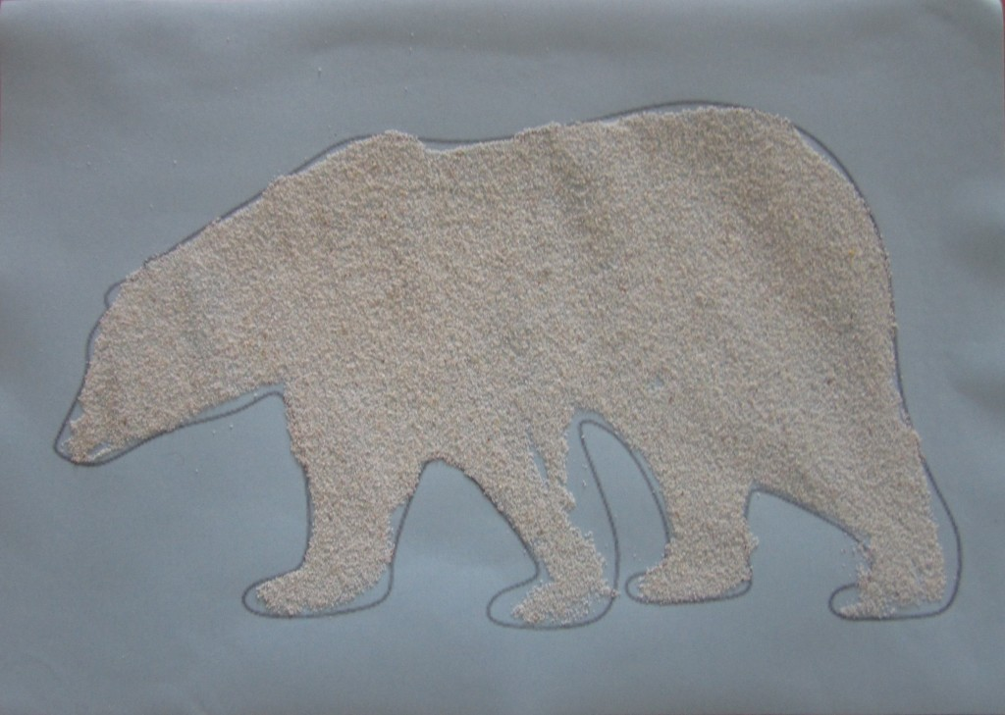
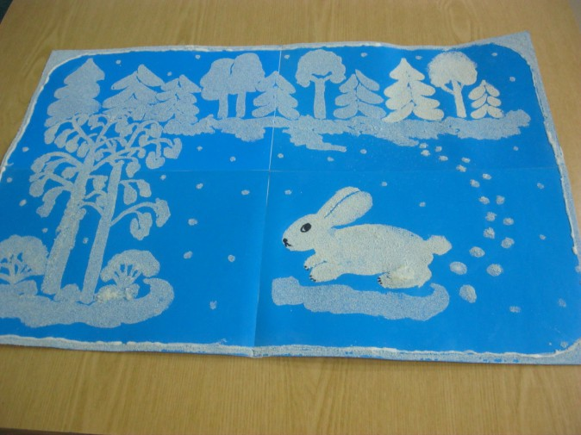
Отпечатки ступнями Отпечаток детской ступни, как и ладошки, можно превратить в интересный рисунок. Самые разные персонажи могут прятаться в отпечатке ноги ребенка.
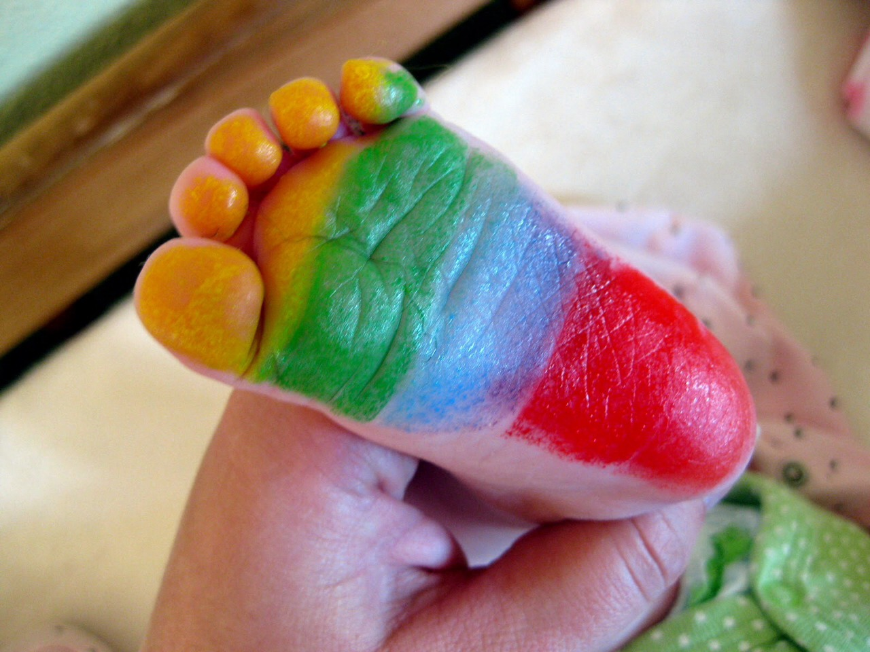
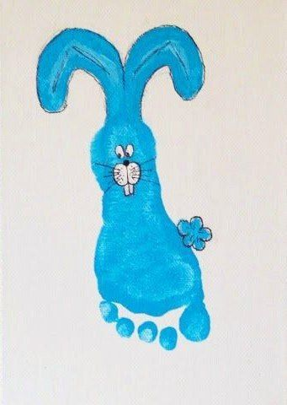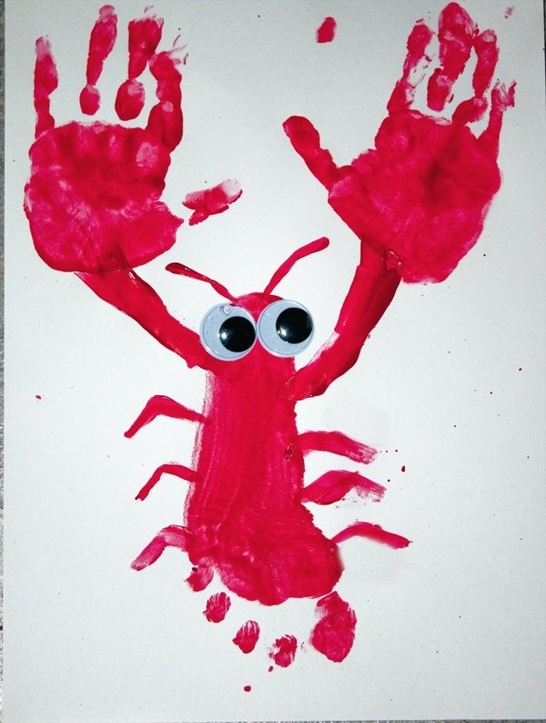

Рисование пухлыми красками. Это ОБЪЕМНАЯ КРАСКА для создания пухлых рисунков. Делается такая краска на дому быстро и просто – в мисочке смешиваем клей ПВА с гуашью и добавляем папину пену для бритья. Делаем несколько таких мисочек (не обязательно больших) под идею того, что мы будем рисовать с детьми.
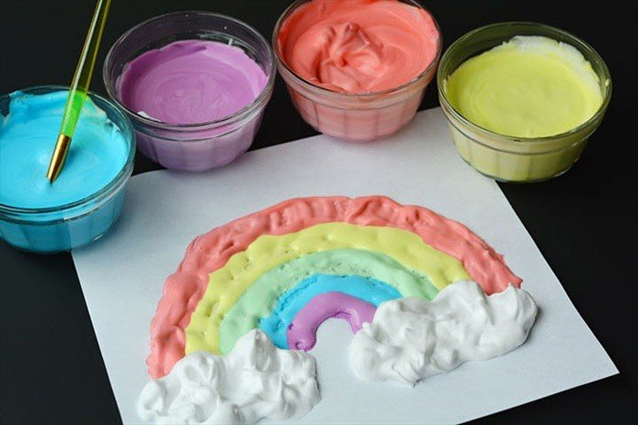
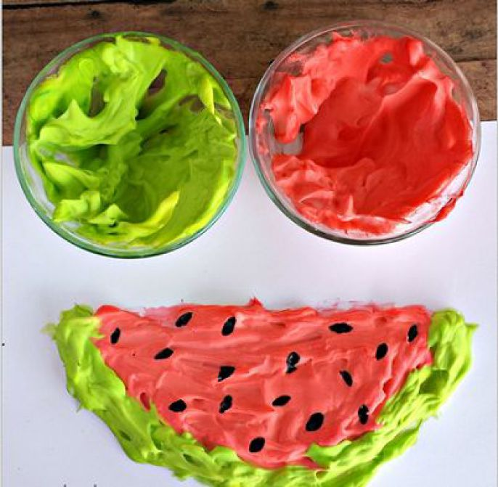

Фантазируйте вместе с детьми, творите,
возможно, Вы совместно с детьми придумаете свою технику рисования
